Chapter 9, Solution 62.

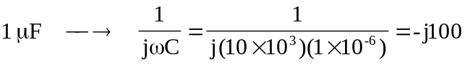
j20 
50 
10 A
+
V_{in}
−

+ 
V
+
−
2V
-j100 

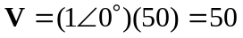

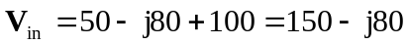

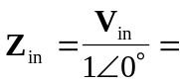 150 – j80 

